МИНИСТЕРСТВО ОБРАЗОВАНИЯ И НАУКИ РОССИЙСКОЙ ФЕДЕРАЦИИ

ФЕДЕРАЛЬНОЕ ГОСУДАРСТВЕННОЕ БЮДЖЕТНОЕ ОБРАЗОВАТЕЛЬНОЕ УЧРЕЖДЕНИЕ ВЫСШЕГО ПРОФЕССИОНАЛЬНОГО ОБРАЗОВАНИ
«РОССИЙСКИЙ ГОСУДАРСТВЕННЫЙ
ПЕДАГОГИЧЕСКИЙ УНИВЕРСИТЕТ им. А. И. ГЕРЦЕНА»

Институт компьютерных наук и технологического образования Кафедра компьютерных технологий и электронного обучения

КУРСОВАЯ РАБОТА

ТЕМА КУРСОВОЙ РАБОТЫ
Вычислительный эксперимент по исследованию зависимости работы сил от коэффициента трения

Направление подготовки: «Информатика и вычислительная техника»

Руководитель:
Доктор педагогических наук, профессор,
______________ Е.З. Власова
« ___» ___________ 2022 г.
Автор работы студент
группы 1об_ИВТ-1
______________ А.С. Тихонов
« ___» ___________ 2022 г.

Санкт-Петербург
2022
Оглавление
ВВЕДЕНИЕ 3
Глава 1 Теоретические основы по понятию вычислительного эксперимента для математического моделирования и по работе сил в механике. 5
1.1 Вычислительный эксперимент 5
1.2 Работа сил в механике 7
1.3 Силы в механике 8
Глава 2 Проведение вычислительного эксперимента 15
ЗАКЛЮЧЕНИЕ 21
ЛИТЕРАТУРА 22

ВВЕДЕНИЕ

Вычислительный эксперимент предполагает, что вслед за построением математической модели проводится ее численное исследование, позволяющее «проиграть» поведение исследуемого объекта в различных условиях или в различных модификациях. Актуальность численного исследования модели состоит в том, что оно дает возможность определять разнообразные характеристики процессов, оптимизировать конструкции или режимы функционирования проектируемых устройств. Более того, случается, что в ходе вычислительного эксперимента исследователь неожиданно открывает новые процессы и свойства, о которых ему ранее ничего не было известно.
Трение - удивительный феномен природы. Однако это весьма непростое явление, и его строгое описание требует очень тонких математических средств. Человек осознал, вернее, почувствовал наличие силы трения с древнейших времен. Он сталкивался с ним буквально на каждом шагу.
Два самых главных изобретения человека - колесо и добывание огня - связаны с силой трения. Изобретение колеса позволило значительно уменьшить силу, препятствующую движению, а добывание огня поставило силу трения на службу человеку. Наличие трения обеспечивает возможность перемещения по поверхности. Так, при ходьбе именно за счет трения осуществляется сцепление подошвы с полом, в результате чего происходит отталкивание от пола и движение вперед.
Трение в механике - процесс взаимодействия твердых тел при их относительном движении (смещении). Существует трение и в жидкой, и в газообразной среде. Исследованием трения начали заниматься давно. Великий Леонардо да Винчи занимался вопросами трения и износа деталей машин. В процессе своих исследований он обнаружил, что существует соотношение между нагрузкой и силой трения. Он также определил первые законы сухого трения, суть которых в следующем:
- сила трения прямо пропорциональна нагрузке;
- сила трения не зависит от видимой (номинальной) площади контакта;
- сила трения не зависит от скорости скольжения.
Независимость силы трения от площади контактирующих тел была заново открыта через 180 лет французским физиком и механиком Г. Амонтоном (1663-1705), а затем этот закон был уточнен в работах Ш. Кулона (1736-1806). Амонтон и Кула ввели понятие коэффициента трения как отношения сил трения к нагрузке, являющегося основным параметром, характеризующим трение:
$μ=\frac{\left|\vec{F}\right|}{\left|\vec{N}\right|}$,
где $μ$ - коэффициент трения;
$\left|\vec{F}\right|$ – модуль силы трения скольжения;
$\left|\vec{N}\right|$- модуль вектора силы нормальной реакции опоры
придав ему значение физической константы, полностью определяющей силу трения для любой пары контактирующих материалов. Величина этого коэффициента определяется материалами, из которых изготовлены поверхности взаимодействующих тел; его значения приведены в физических справочниках. До сих пор именно эта формула, приводиться во всех учебниках физики:
$F_{тр=μN}$,
где $F_{тр}$ - сила трения;
N – составляющая силы прижатия, нормальная (то есть перпендикулярная) к поверхности контакта;
$μ$- коэффициент трения, приводится во всех учебниках физики.
В течение двух столетий экспериментально доказанный закон никто не смог опровергнуть, и до сих пор он звучит так же, как и 300 лет назад: сила трения прямо пропорциональна нормальной составляющей силы, сжимающей поверхности скользящих тел, и всегда действует в направлении, противоположном направлению движения.
В первой главе курсовой работы рассмотрены теоретические вопросы по использования вычислительного эксперимента и по работе сил в механике. Во второй главе представлены результаты проведения вычислительного эксперимента.
Объект исследования: Зависимость работы сил от коэффициента трения.
Предмет исследования: Вычислительный эксперимент по исследованию зависимости работы сил от коэффициента трения.
Цель: С помощью вычислительного эксперимента исследовать зависимость работы сил от коэффициента трения.
Задачи:
1. Изучить информационное пространство по проблеме использования вычислительного эксперимента и по работе сил в механике.
2. Создание программы, реализующей вычислительный алгоритм.
3. Анализ результатов расчетов.
- Теоретические основы по понятию вычислительного эксперимента для математического моделирования и по работе сил в механике.

  - Вычислительный эксперимент

Вычислительный эксперимент - метод изучения устройств или физических процессов с помощью математического моделирования.
Вычислительный эксперимент «расположен» между натурным экспериментом и аналитическим исследованием.
Натурный (физический) эксперимент при подходящей постановке может, вообще говоря, дать всеохватывающий и надежный результат. И все же очень часто предпочтение отдается вычислительному эксперименту.
Дело в том, что в вычислительном эксперименте в роли опытной установки выступает не конкретное физическое устройство, а программа. Ее построение и последующие модификации, как правило, требуют меньших затрат, чем таковые манипуляции над реальным объектом. Кроме того, в опытной установке просто невозможно бывает воспроизвести некоторые критические режимы или экстремальные условия. Поэтому математическое моделирование является чуть ли не единственно возможным способом исследования.
При аналитическом подходе так же, как и в вычислительном эксперименте, строится математическая модель. Но исследуется эта модель главным образом посредством аналитических выкладок, без привлечения численных методов. Если аналитические выкладки точны, то на этом эксперимент заканчивается. Однако очень часто, аналитический подход используется для получения грубых оценок. Так как, аналитическими выкладками приходиться ограничиваться только для несложных, сильно упрощенных моделей реальных процессов. Получаемое тут строгое аналитическое решение на практике оказывается весьма далеким от совершенства. Напротив, численные методы, применяемые в вычислительном эксперименте, дают возможность изучать более сложные модели, достаточно полно и точно отражающие исследуемые процессы.
Отмеченные достоинства вычислительного эксперимента вывели его в число основных методов исследования таких крупных физических и инженерно-технических проблем, как задачи ядерной энергетики, освоения космического пространства и др.
Цикл вычислительного эксперимента. В цикле вычислительного эксперимента можно выделить следующие этапы (рис. 1):
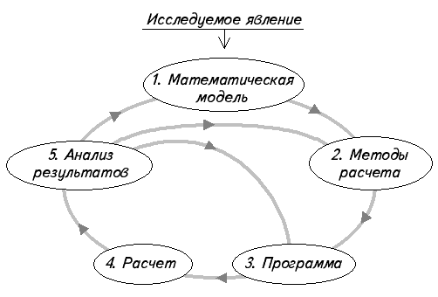
Рисунок 1$\left[12\right]$

Этап 1. Построение математической модели (составление уравнений, описывающих исследуемое явление).
Этап 2. Выбор численных методов расчета (построение разностной схемы, разработка вычислительного алгоритма и т. д.).
Этап 3. Создание программы, реализующей вычислительный алгоритм.
Этап 4. Проведение расчетов и обработка полученной информации.
Этап 5. Анализ результатов расчетов, сравнение (если это возможно) с натурным экспериментом.
Обычно на последнем (5-м) этапе исследователь делает вывод о том, что необходимо сделать определенные изменения в решения, принятые на этапах 1, 2 или 3. Так, может оказаться, что построенная модель плохо отражает особенности исследуемого явления. В этом случае модель корректируется, вносятся соответствующие поправки в численные методы и реализующие их программы и выполняется новый расчет. Тем самым цикл вычислительного эксперимента воспроизводится в полном объеме.
Так же, при анализе результатов могут быть выявлены какие-либо недостатки применяемых численных методов, связанных, в частности, с соображениями точности или эффективности. Замена методов влечет за собой изменение соответствующих программ и т. д. Иначе говоря, цикл повторяется в несколько сжатом виде (этапы 2–5).
Наконец, может оказаться неудачным некоторое программное решение, например выбранный способ работы с внешней памятью. Пересмотр таких решений приводит к повторению этапов 3–5.
  - Работа сил в механике

Механическая работа - это физическая величина, прямо пропорциональная приложенной к телу силе и пройденному телом пути. Чтобы рассчитать работу, нам нужно умножить численное значение приложенной к телу силы F на путь, который тело прошло в направлении действия силы S. Работа обозначается латинской буквой А.
Механическая работа

А = FS, (1.1)

где A - механическая работа [Дж];
F - приложенная сила [Н];
S - путь [м].
Если под действием силы в 1 ньютон тело переместилось на 1 метр, то данной силой совершена работа в 1 джоуль.
Сила и путь - векторные величины, если между ними есть угол формула получается такая формула:

А = FScosα, (1.2)

где A - механическая работа [Дж];
F - приложенная сила [Н];
S - путь [м];
α - угол между векторами силы и перемещения [°].
Числовое значение работы может становиться отрицательным, если вектор силы противоположен вектору скорости. То есть, сила может придавать телу не только скорость для совершения движения, но и оказывать противодействие движущему телу. В таком случае сила называется противодействующей.
Для исполнения работы нужны два условия:
- чтобы на тело действовала сила;
- чтобы происходило перемещение тела.
Силы разной природы при движении по одному и тому же участку траектории могут совершать разную работу.

  - Силы в механике

Количественную меру действия тел друг на друга, в результате которого тела получают ускорения, называют в механике силой. Введя его, мы разделили главное утверждение механики на два:
1) ускорение тел вызывается силами;
2) силы обусловлены действиями на данное тело каких-либо других тел.
Это разделение задачи о нахождении ускорения данного тела, в зависимости от действия на данное тело других тел на две отдельные задачи существенно облегчает исследование. Связи между ускорениями и силами, с одной стороны, и между силами и конфигурацией тел, а также их относительными скоростями, с другой, - более прозрачны, чем связи ускорений непосредственно с конфигурацией тел и их скоростями.
С самого начала нужно отчетливо представлять себе, что понятие силы относится к двум телам, а не к одному и не к многим. Всегда можно указать тело, на которое действует сила, и тело, со стороны которого она действует. Так, сила тяжести действует на камень со стороны Земли, а на шарик, прикрепленный к растянутой пружине, действует сила упругости со стороны пружины. Сила упругости растянутой пружины действует вдоль ее оси. Можно подействовать на лежащую книгу на столе мускульной силой в любом направлении. Это дает основание предположить, что сила является векторной величиной.
Происхождение силы тяжести связано с гравитационным притяжением.

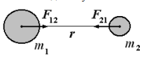
Рисунок 2$\left[16\right]$

Согласно закону всемирного тяготения (И. Ньютон,1687 г) любые две материальные точки притягиваются друг к другу с силами, пропорциональными произведению их масс, обратно пропорциональными квадрату расстояния между ними и направленными вдоль прямой, соединяющей эти точки (рис. 2).
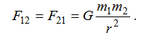, (1.3)

$F_{12}$ - сила тяготения первого тела;
$F_{21}$ – сила тяготения второго тела;
G – гравитационная постоянная (G = 6,67∙${10}^{-11}м^{3}$ /(кг·$с^{2}$));
$m_{1}$ - масса первого тела;
$m_{2}$ - масса второго тела;
r - расстояние между телами.
В такой форме закон тяготения Ньютона справедлив для материальных точек и для шаров со сферически симметричным распределением вещества. Фигурирующие в этом законе массы называют гравитационными в отличие от инертной массы, входящей во второй закон Ньютона. С помощью современных экспериментов установлено, что гравитационная и инертная массы любого тела пропорциональны друг другу с очень высокой точностью (относительная точность до ${10}^{-12}$). Поэтому их можно считать равными. Опытным путем установлено, что вследствие тяготения все тела вблизи поверхности Земли падают с одинаковым ускорением, т.е. ускорение свободного падения не зависит от массы падающего тела. Ускорение, сообщаемое телу силой тяготения Земли – ускорение свободного падения – на уровне моря на средней географической широте составляет g ≈ 9,81 м/$с^{2}$.
Из второго закона Ньютона следует, что на любое тело (материальную точку), находящееся вблизи поверхности Земли, действует сила тяжести:

$F_{тяж}$ = mg, (1.4)

где $F_{тяж}$ – сила тяжести;
m – масса тела;
g – ускорение свободного падения.
Если пренебречь неинерциальностью системы отсчета, связанной с Землей, и обусловленной ее вращением, то силу тяжести можно считать равной силе, с которой тело притягивается к Земле. Рассмотрим силы, действующие на лежащее на столе тело (рис. 3).
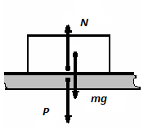
Рисунок 3$\left[16\right]$

Напомним, что все силы возникают попарно, т.е. всякой силе, приложенной к телу, можно найти равную ей по модулю и противоположную по направлению силу, которая приложена к другому телу, которое взаимодействует с данным. Действие со стороны Земли характеризуется силой тяжести mg. Она приложена в центре масс тела. Равная ей по модулю и противоположная сила приложена к центру Земли, ее, естественно, можно не учитывать вследствие малости. Другая пара взаимодействующих тел – тело и опора (стол). Тело давит на опору, эта сила P приложена к опоре. Весом тела называется сила, с которой оно действует опору (или подвес) вследствие притяжения к Земле. При этом предполагается, что тело и опора (или подвес) неподвижны относительно системы отсчета, в которой определяется вес тела. Подчеркнем, что вес P приложен не к самому рассматриваемому телу, а к опоре или подвесу, которые удерживают его от свободного падения. Опора, в свою очередь, действует на тело. Эта сила называется реакцией опоры N, и она приложена к телу. По третьему закону Ньютона:

P = - N, (1.5)

где P- вес тела;
N - реакция опоры.
Тело покоится относительно Земли, следовательно, приложенные к нему силы тяжести mg и реакция опоры R уравновешивают друг друга:

mg = - N, (1.6)

где m – масса тела;
g – ускорение свободного падения;
N– реакция опоры.
Сравнивая оба соотношения, получаем
Р = mg , (1.7)

где P – вес тела;
m – масса тела;
g – ускорение свободного падения.
то есть вес P равен силе тяжести mg (для покоящегося тела). Важно отметить, что эти силы приложены к разным телам – вес к опоре, сила тяжести – к самому телу. Действующие на тело сила тяжести mg и реакция опоры N создают давление частиц тела друг на друга. Человеческий организм ощущает это давление как «весомость».
Силы трения зависят от скорости движения тел относительно друг друга. Силы трения между поверхностями твердых тел возникают при непосредственном соприкосновении тел и всегда направлены вдоль поверхностей соприкосновения в отличие от сил упругости, направленных перпендикулярно этим поверхностям. Сила трения возникает при движении одного тела по поверхности другого, но она может существовать между соприкасающимися твердыми телами, когда эти тела неподвижны относительно друг друга. Всегда силы трения препятствуют относительному перемещению тел.
Причина, по которой книга не соскальзывает со слегка наклонного стола, - шероховатость поверхности стола и обложки книги. Эта шероховатость заметна на ощупь, а под микроскопом видно, что поверхность твердого тела более всего напоминает горную страну. Бесчисленные выступы цепляются друг за друга, деформируются и не дают книге или грузу скользить. Таким образом, сила трения покоя вызвана теми же силами взаимодействия молекул, что и обычная сила упругости.
При скольжении одного тела по поверхности другого происходит «скалывание» бугорков, разрыв молекулярных связей, не способных выдержать возросшую нагрузку. Обнаружить «скалывание» бугорков не представляет труда: результатом такого «скалывания» является износ трущихся деталей. Казалось бы, чем тщательнее отполированы поверхности, тем меньше должна быть сила трения. До известной степени это так. Шлифовка снижает, например, силу трения между двумя стальными брусками, но не беспредельно. При дальнейшем увеличении гладкости поверхностей сила трения начинает расти. Дело здесь в следующем. По мере сглаживания поверхностей они все теснее и теснее прилегают друг к другу. Однако до тех пор, пока высота неровностей превышает несколько молекулярных радиусов, силы взаимодействия между молекулами соседних поверхностей (кроме самих бугорков) отсутствуют. Ведь это очень короткодействующие силы. Их действие простирается на расстояния в несколько молекулярных радиусов. Лишь при достижении некоего совершенства шлифовки поверхности сблизятся настолько, что силы притяжения (сцепления) молекул охватят значительную часть поверхности соприкосновения брусков. Эти силы начнут препятствовать смещению брусков относительно друг друга, что приводит к увеличению силы трения покоя.
При скольжении гладких брусков рвутся молекулярные связи между молекулами на поверхности брусков, подобно тому, как у шероховатых поверхностей разрушаются связи в самих бугорках. Разрыв молекулярных связей - вот то главное, чем отличаются силы трения от сил упругости, при возникновении которых таких разрывов не происходит. Именно поэтому силы трения зависят от скорости. Ниже мы рассмотрим подробнее отдельные виды трения.
Сила трения покоя - это сила, действующая на данное тел со стороны соприкасающегося с ним другого тела, вдоль поверхности соприкосновения тел в случае, когда тела покоятся относительно друг друга. Допустим, что вам нужно передвинуть шкаф. Вы действуете на него с силой, направленной горизонтально, но шкаф не сдвигается с места. Это возможно только в том случае, когда приложенная к шкафу сила компенсируется (уравновешивается) какой-то другой силой. Эта сила, равная по модулю приложенной вами силе и направленна противоположно ей, и есть сила трения покоя. Вы начинаете толкать шкаф сильнее, а он продолжает оставаться на месте. Значит, одновременно возрастает и сила трения покоя.
Сила трения покоя равна по модулю и направлена противоположно силе, приложенной к телу параллельно поверхности соприкосновения его с другим телом. Если параллельно этой поверхности не действуют никакие силы, то сила трения покоя равна нулю. Увеличивая силу, действующую на шкаф, вы, в конце концов, сдвинете его с места. Следовательно, сила трения покоя может изменяться от нуля до некоторого наибольшего значения. Максимальное значение силы трения, при котором скольжение еще не наступает, называется максимальной силой трения покоя.
Если действующая на покоящееся тело сила хотя бы немного превышает максимальную силу трения покоя, то тело начинает скользить. Когда тело скользит по поверхности другого тела, на него тоже действует сила трения – сила трения скольжения. В этом можно убедиться на опыте. Прикрепленный к бруску динамометр при равномерном движении бруска по горизонтальной поверхности (рис. 4) показывает, что на брусок со стороны пружины динамометра действует постоянная сила упругости $\vec{F}$.
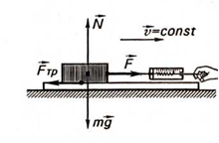
Рисунок 4$\left[16\right]$

Согласно второму закону Ньютона при равномерном движении бруска (ускорение $\vec{а}$ = 0) равнодействующая всех сил, приложенных к нему, равна нулю. Следовательно, кроме силы упругости $\vec{F}$(сила тяжести m$\vec{g}$, сила реакции опоры $\vec{N}$ уравновешиваются) во время равномерного движения на брусок действует сила, равная по модулю силе упругости, но направленная противоположно ей. Эта сила и есть сила трения скольжения.
Сила трения скольжения, как и максимальная сила трения покоя, зависит от силы реакции опоры $\vec{N}$, от материала трущихся тел и состояния их поверхностей. Существенно, что сила трения скольжения зависит также от относительной скорости движения тел.
Во-первых, сила трения скольжения всегда направлена противоположно относительной скорости соприкасающихся тел. Это можно пояснить с помощью рис. 5, на котором изображены два трущихся тела.
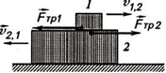
Рисунок 5$\left[16\right]$

Тело 1 движется относительно тела 2 со скоростью $\vec{v }₁,₂$направленной вправо. К телу 1 приложена сила трения ${\vec{F}}_{тр1}$, направленная влево. Тело 2 движется относительно тела 1 влево со скоростью $\vec{v}₂,$₁, а приложенная к нему сила трения ${\vec{F}}_{тр2}$ направлена вправо.
Во-вторых, модуль силы трения скольжения зависит и от модуля относительной скорости трущихся тел. Зависимость модуля силы трения скольжения от модуля относительной скорости устанавливается экспериментально. Эта зависимость показана на рис. 6.
. 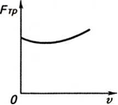
Рисунок 6$\left[9\right]$

При малых относительных скоростях движения тел сила трения скольжения мало отличается от максимальной силы трения покоя. Поэтому приближенно можно считать ее постоянной и равной силе трения покоя:

$F_{тр}$ $≈$ $F_{max}$ =$μ$N, (1.8)

где $F_{тр}$ – сила трения скольжения;
$F_{max}$- сила трения покоя;
$μ$ – коэффициент трения;
N – реакция опоры.
Заметим, что модуль силы трения ${\vec{F}}_{тр}$обычно меньше модуля силы реакции опоры $\vec{N}$. Поэтому коэффициент трения скольжения меньше единицы. По этой причине любое тело легче перемещать волоком, чем поднимать или переносить.
Сила трения зависит от относительной скорости движения тел. В этом ее главное отличие от сил тяготения и упругости, зависящих только от координат.
Таким образом, представленные в этой главе исследования, показали, что с помощью вычислительного эксперимента можно изучить физические процессы. Также в первой главе, мы рассмотрели работу сил в механике и силы в механике.

- Проведение вычислительного эксперимента

Мне была дана следующая задача: тело медленно спускают с шероховатой наклонной плоскости высотой h и углом наклона α, действуя на него силой, направленной вдоль плоскости. Коэффициент трения между телом и поверхностью равен k. Найти работу сил тяжести, трения, реакции опоры, внешней силы и равнодействующей всех сил в случаях k > tg α и k < tg α. Что изменилось бы, если бы тело спускали не медленно?
Решение. Рассмотрим сначала случай k > tg α. В этом случае тело, помещенное на наклонную плоскость, будет покоится (см. пример 6.4), и чтобы спустить его по плоскости на него нужно действовать силой, направленной вниз вдоль плоскости (рис. 7). Поскольку по условию тело спускают медленно, его ускорение равно нулю и, следовательно

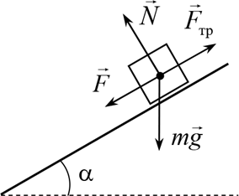
Рисунок 7

, (2.1)
(здесь использовано то обстоятельство, что действующая на тело при его движении по наклонной плоскости сила трения равна kmgcos α, проекция силы тяжести на направление плоскости - mgsin α). Так как в процессе движения тела по наклонной плоскости действующие на него силы не меняются, для нахождения их работ воспользуемся формулой

, (2.2)

Работа силы тяжести. Угол между силой тяжести и перемещением вдоль плоскости равен 90° − α, перемещение h / sin α. Поэтому

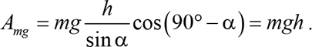, (2.3)

Работа силы трения. Угол между силой трения и перемещением вдоль плоскости равен 180°, перемещение h / sin α. Поэтому,

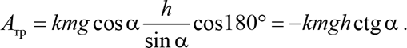, (2.4)
Работа силы реакции опоры. Угол между этой силой и перемещением тела равен 90°, его косинус равен нулю, поэтому
,
(2.5)
Работа внешней силы F. Используя формулу (2.1), получим
,
(2.6)
Работа равнодействующей силы. Поскольку тело спускают медленно, его ускорение равно нулю, следовательно, равна нулю равнодействующая всех сил, действующих на тело, и, следовательно, равна нулю ее работа:
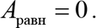,

Этот же вывод можно было сделать и по-другому, складывая работы всех действующих на тело сил. Из формул для работ всех сил, действующих на тело, имеем:

,

Если бы тело спускали не медленно, то работы сил тяжести, реакции и трения не изменились бы, поскольку не изменились бы эти силы и перемещение тела. Однако для внешней силы F уже ее значение могло бы быть любым, соответственно и работа этой силы могла бы быть любой положительной величиной.
Если бы для коэффициента трения было выполнено обратное неравенство k < tg α, то в отсутствии внешней силы, тело двигалось бы по плоскости с ускорением. Поэтому для медленного его спуска, тело необходимо придерживать, то есть внешняя сила должна быть направлена против движения, и ее работа будет отрицательной. Тем не менее, величина внешней силы, по-прежнему будет равна разности проекции силы тяжести на направление вдоль плоскости и силы трения, то есть определяться выражением (2.1), но с обратным знаком. Поэтому «буквенное» выражение для работы внешней силы $F_{A}$ не изменится - ее работа по-прежнему будет определяться формулой (2.6). Не изменятся также работы всех остальных сил: тяжести, трения, реакции, равнодействующей.
Для решения этой задачи я использовал третий, четвертый и пятый этап цикла вычислительного эксперимента и воспользовался программной средой PyCharm. За основу я взял данные постоянные значения:
Масса тела m – 20 кг
Ускорение свободного падения g – 9.8 м/$c^{2}$
Высота h – 2 м
Угол a – 30°C
Коэффициент трения – от 0 до 1 с шагом 0.05

Работа внешней силы
,
Рисунок 8

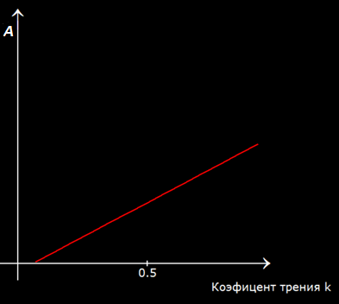
Рисунок 9

В результате работы программы мы получили данный график отображающий зависимость работы внешней силы от коэффициента трения.
Можно сделать вывод о том, что чем выше коэффициент трения, тем больше работа внешней силы

Работа силы трения
,
Рисунок 10
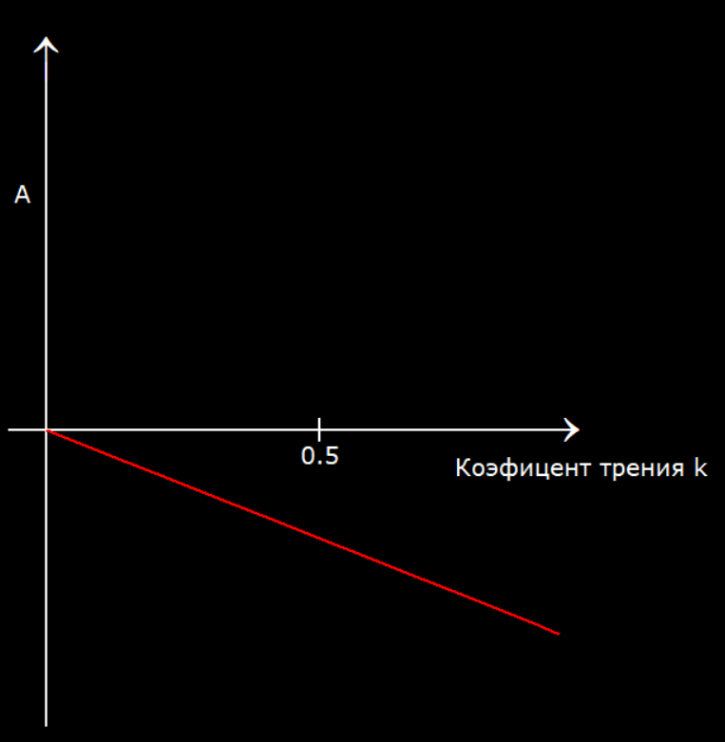
Рисунок 11
Исходя из этого графика, полученного в результате работы программы, можно сделать вывод о том, что чем выше коэффициент трения, тем больше работа силы трения.
Работа силы тяжести
,
Рисунок 12
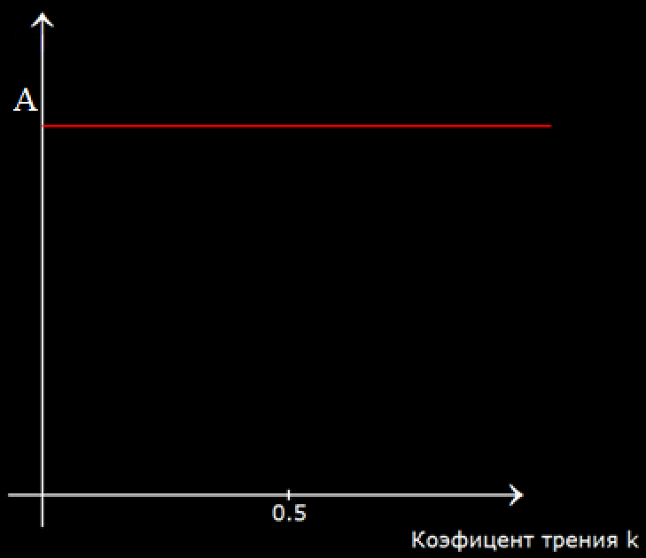
Рисунок 13
По этому графику, можно сделать вывод о том, что сила тяжести никак не зависит от коэффициента трения и будет постоянной.
Работа силы реакции опоры
$${ A}_{N}=0$$
Рисунок 14

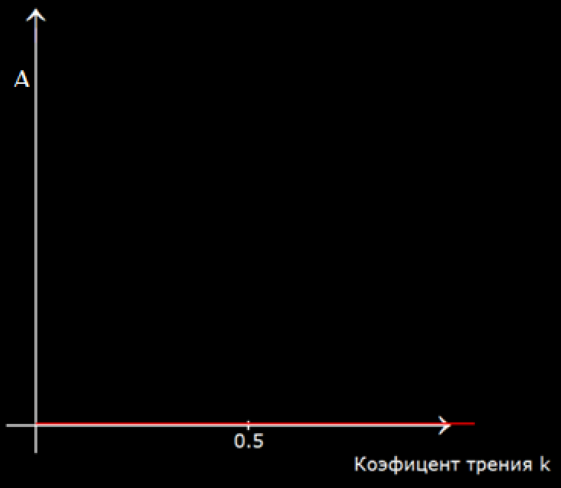
Рисунок 15
В этом графике работа реакции опоры постоянна и равна нулю.

Работа равнодействующая всех сил
$$А_{равн}=0$$
Рисунок 16
Рисунок 17

Исходя из этого графика, мы видим, что работа внешней силы постоянна и равна нулю, так как тело спускают медленно и его ускорение равно нулю

ЗАКЛЮЧЕНИЕ

Теоретический анализ, представленных в первой главе исследований, показал, что с помощью вычислительного эксперимента можно изучить физические процессы. Также в первой главе, мы рассмотрели такие понятия:
- работа сил в механике;
- силы в механике.
С помощью программной среды PyCharm я смог реализовать вычислительный эксперимент. Я создал программу и построил на основе полученных данных графики по зависимости работы сил от коэффициента трения. Анализируя результаты пришел к следующим выводам:
- Если рассматривать работу внешней силы, то при повышении коэффициента трения возрастает её работа;
- Коэффициент трения также влияет на работу силы трения, она также возрастает;
- Работа силы тяжести не зависит от коэффициента трения;
- Работа силы реакции опор и работа равнодействующих всех сил равны нулю и не зависят от коэффициента трения.

ЛИТЕРАТУРА

1) Алешкевич В. А./ Курс общей физики. Механика: учебник/ Алешкевич В. А., Деденко Л. Г., Караваев В. А., Москва: Физматлит, 2011, - 472 стр.
2) Богомаз И. В / Механика: учебное пособие, - Красноярск: Сиб. Фед. уни-т (СФУ), 2012. - 346 стр.
3) Бутиков Е. И. / Физика: учебное пособие: в 3 книгах. Книга 1. Механика / Бутиков Е. И., Кондратьев А. С.- Москва: Физматлит, - 2008, - 352 стр.
4) Журавлев В. Ф. / Основы теоретической механики: учебник
Москва: Физматлит, 2008, - 304 стр.
5) Кингсеп А. С. / Основы физики: учебник: в 2 томах. Том 1. Механика, электричество и магнетизм, колебания и волны, волновая оптика / Кингсеп А. С., Локшин Г. Р., Ольхов О. А., Москва: Физматлит, 2007, - 704 стр.
6) Костин В. П. / Теория эксперимента: учебное пособие, - Оренбург: Оренбургский государственный университет, 2013, - 209 стр.
7) Манжосов В. К. / Механика: учебно-практическое пособие /В. К. Манжосов, О. Д. Новикова, А. А. Новиков / / Ульян. гос. техн. ун-т. – Ульяновск: УлГТУ, 2012. – 342 с.
8) Михеев В. А. / Физика: учебное пособие / Михеев В. А., Михеева О. Б., Флягин В. М. - Тюмень: Тюменский государственный университет, - 2013, - 419 стр.
9) Мякишев Г. Я. Физика / Г. Я. Мякишев, Б. Б. Бухарцев, Н. Н. Сотский. – М: Просвещение, 2010.-374с.
10) Никеров В. А / Физика для вузов: механика/ учебник, - М: 2021. – 136с.
11) Олегин И. П. / Введение в численные методы: учебное пособие/ Олегин И. П., Красноруцкий Д. А, - Новосибирск: Новосибирский государственный технический университет, - 2018, - 115 стр.
12) Орешкова М. Н. / Численные методы: теория и алгоритмы: учебное пособие
Архангельск: Северный (Арктический) федеральный университет (САФУ), - 2015, -
120 стр.
13) Павленко Ю. Г / Лекции по теоретической механике: учебник: Москва: Физматлит, 2002, 382 стр.
14) Пинский А. А. Физика: учебник / А. А. Пинский, Г. Ю. Граковский ; под. общ. ред. Ю. И. Дика, Н. С. Пурышевой . - 2-е изд., испр. и доп. - Москва : Форум: Инфра-М, 2006. – 559с.

15) Плотников В. К. Физика: пособие для абитуриентов / В. К. Плотников. - Москва: Славянский дом книги: Вече, 2006. - 448 с.
16) Физика. Механика / М. М. Балашов $\left[и др.\right].$ – М.: Дрофа, 2010.-495 с.
16) Университетская библиотека online [Электронный ресурс], 2001 - Режим доступа: https://biblioclub.ru/index.php?page=book_blocks&view=main_ub, по регистрации. - Яз. Рус.

